**轮机自动化基本理论实验装置技术要求**

轮机自动化基本理论实验装置是根据我校船舶电子电气工程和轮机工程本科专业《船舶自动控制原理》和《船舶机舱自动控制系统》课程教学大纲的要求，为满足实验教学需求而设计的，应能完成大纲要求的全部实验内容，包括验证性、设计性和综合性实验，帮助学生理解和掌握自动控制原理的基本思想和控制系统的基本设计方法，将理论与工程实际联系起来，培养学生实践能力和创新精神。

**1．组成**

轮机自动化基本理论实验装置主要由硬件系统和软件系统两大部分组成，通过在硬件平台上开发仿真软件完成所有的实验内容。硬件系统包括实验台，控制流程图板，相应操作和指示灯，显示器、自动控制硬件包含的工业控制计算机配置需满足以下要求：

1）CPU性能不低于intel 酷睿第八代i5处理器；

2）内存不小于8GB；

3）硬盘不小于1TB，转速7200rpm以上；

4）独立显卡，显存大于2GB；

5）显示器不小于21寸。

仿真软件要求基于MATLAB开发，可运行于微软Windows 7及以上操作系统，完成实验要求的所有功能并提供源代码以及详细的功能说明文件。

**2．数量：5套**

**3．实验系统的主要功能**

利用本实验装置应能完成以下实验内容：

1. 典型环节的模拟
2. 一阶系统的模拟与时域动态性能研究
3. 二阶系统的模拟与时域动态性能研究
4. 控制系统的稳定性分析
5. 控制系统的频域分析
6. 线性自动控制系统的设计与校正
7. 控制系统极点的任意配置
8. 双容水箱仿真实验
9. 温度控制系统仿真实验
10. 粘度控制仿真实验

具体的实验内容及功能要求如下：

**（1）典型环节的模拟**

1）实验描述

利用MATLAB软件建立典型环节的传递函数，包括比例、积分、微分、一阶惯性、二阶震荡等，计算不同连接方式（串联、并联、反馈等）的多个典型环节的等效传递函数，开环、闭环、误差传递函数等的计算。

2）实验功能

* 绘制仿真实验面板，便于学生了解传递函数方框图；
* 提供典型环节传递函数的选择功能；
* 计算串联传递函数的等效传递函数；
* 计算并联传递函数的等效传递函数；
* 计算反馈连接传递函数的等效传递函数；

**（2）一阶系统的模拟与时域动态性能研究**

1）实验描述

利用MATLAB软件建立一阶系统的传递函数，求解并绘制系统在不同输入作用下的输出响应，研究系统参数对动态性能的影响，对比理论计算与仿真实验结果。

2）实验功能

* 绘制仿真实验面板，便于学生了解传递函数方框图；
* 提供阶跃、速度、加速度、脉冲等输入信号选择；
* 输出响应曲线的图形显示，提供坐标轴的放大缩小功能；
* 不同系统参数的输出响应对比；
* 响应曲线的数据保存和打印输出。

**（3）二阶系统的模拟与时域动态性能研究**

1）实验描述

利用MATLAB软件建立二阶系统的传递函数，求解并绘制系统在不同输入作用下的输出响应，研究系统参数阻尼系数、角频率等对动态性能的影响，对比理论计算与仿真实验结果。

2）实验功能

* 绘制仿真实验面板，便于学生了解传递函数方框图；
* 提供阶跃、速度、加速度、脉冲等输入信号选择；
* 输出响应曲线的图形显示，提供坐标轴的放大缩小功能；
* 不同系统参数的输出响应对比；
* 响应曲线的数据保存和打印输出。

**（4） 控制系统的稳定性分析**

1）实验描述

利用MATLAB软件建立控制系统的零极点模型，求解系统零极点，绘制根轨迹，进而判断系统的稳定性，求解并绘制系统在不同输入作用下的输出响应，对比理论计算与仿真实验结果。

2）实验功能

* 绘制仿真实验面板，便于学生了解传递函数方框图；
* 求解并显示给定模型的零极点；
* 绘制系统根轨迹；
* 提供阶跃、速度、加速度、脉冲等输入信号选择；
* 输出响应曲线的图形显示，提供坐标轴的放大缩小功能；
* 不同系统参数的输出响应对比；
* 响应曲线的数据保存和打印输出。

**（5）控制系统的频域分析**

1）实验描述

对给定的控制系统传递函数求解系统的频率特性，绘制系统的Nyquist图和Bode图，进而分析系统的稳态及动态性能。

2）实验功能

* 绘制仿真实验面板，便于学生了解传递函数方框图；
* 绘制典型环节的Nyquist图和Bode图；
* 绘制任意传递函数模型的Nyquist图和Bode图；
* 稳态性能的计算与测量；
* 动态性能的计算与测量；
* 不同系统参数对频率特性的影响；
* 特性曲线的数据保存和打印输出。

**（6）线性自动控制系统的设计与校正**

1）实验描述

研究比例、积分、微分、超前、滞后等校正方法的工作原理，根据给定的系统性能指标设计满足要求的校正方案，求解并绘制校正后的系统在不同输入作用下的输出响应，对比理论计算与仿真实验结果。

2）实验功能

* 绘制仿真实验面板，便于学生了解传递函数方框图；
* 提供阶跃、速度、加速度、脉冲等输入信号选择；
* 输出响应曲线的图形显示，提供坐标轴的放大缩小功能；
* 不同校正方案对系统输出相应的影响；
* 校正环节参数变化对系统性能影响的实时显示；
* 特性曲线的数据保存和打印输出。

**（7）控制系统极点的任意配置**

1）实验描述

研究控制系统的极点位置与系统稳定性以及动态性能的关系，根据给定的系统性能指标配置系统极点位置。求解并绘制极点配置后的系统在不同输入作用下的输出响应，对比理论计算与仿真实验结果。

2）实验功能

* 绘制仿真实验面板，便于学生了解传递函数方框图；
* 提供阶跃、速度、加速度、脉冲等输入信号选择；
* 输出响应曲线的图形显示，提供坐标轴的放大缩小功能；
* 系统极点变化与输出响应的同步更新；
* 不同极点位置对系统性能的影响；
* 特性曲线的数据保存和打印输出。

**（8）双容水箱仿真实验**

1）实验描述

该双容水箱仿真实验装置可用于研究基本和先进的控制原理，包含静态和动态系统研究，同时是一个可以验证模糊等控制策略的理想系统。该实验的基本控制问题是通过改变循环泵速率调节其中一个水箱的液位。实验指南中应包括实验内容，讲解运用静态和瞬态测量方法进行系统建模，此外还包括静态误差分析、瞬态响应研究等内容。

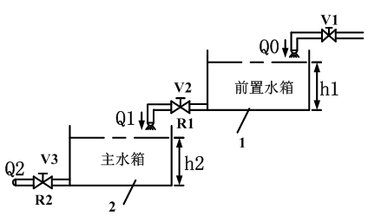

每个水箱中都安装一个虚拟液位传感器，可输出与每个水箱中液位相对应的信号。设备通过一个可变速的水泵将水输送到左侧的水箱。需要两个水箱的实验时，可通过一个阀门将两水箱连接。水泵出水端安装有虚拟流量计，用来观察和显示流速。

2）实验功能

* 模拟一个真实的工业过程；
* 仿真实验面板绘有过程模拟图，学生可清楚地观察控制对象；
* 单容或双容水箱的液位控制；
* P、PI、PID控制控制器的设计和操作；
* 稳态误差和闭环瞬时响应；
* 响应曲线的数据保存和打印输出。

**（9）温度控制系统仿真实验**

1）实验描述

模拟船舶缸套冷却水温度控制系统，以三通阀控制为主，即三通阀把被主机加热的高温水分成两路，一路经冷却器，另一路经过旁通管，由三通调节阀对冷水和热水进行混合，得到不同的调节阀出口温度。温度控制器根据设定的温度和测量点温度偏差值按调节规律输出控制信号至执行机构，改变调节阀的旁通开度，从而实现测量点温度的自动控制。仿真控制原理图如下所示：

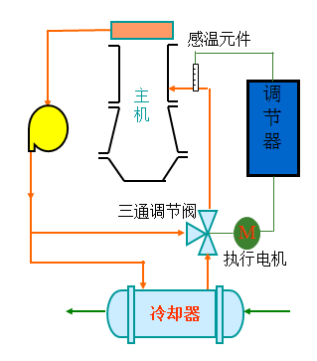

实验手册中应包含控制系统的建模过程，重要参数的选取依据等。模拟图上应放置虚拟的温度传感器并显示水温的实际值，显示三通调节阀的开度、主机负载大小等信息。

2）实验功能

* 模拟一个真实的船舶机舱柴油主机缸套冷却水温度控制系统；
* 仿真实验面板绘有过程模拟图，学生可清楚地观察控制对象；
* 模拟不同负载以及外界扰动下的温度控制；
* P、PI、PID控制控制器的设计和操作；
* 稳态误差和闭环瞬时响应；
* 响应曲线的数据保存和打印输出。

**（10）粘度控制仿真实验**

1）实验描述

模拟船舶主机燃油粘度控制系统，主要由测黏计、粘度控制器、电加热器等部件组成。通过控制蒸汽加热器的蒸汽流量或电加热器的加热功率，实现燃油粘度的定制控制。此外，还要实现燃油温度的程序控制以及轻油/重油的切换控制。实验系统原理图如下：

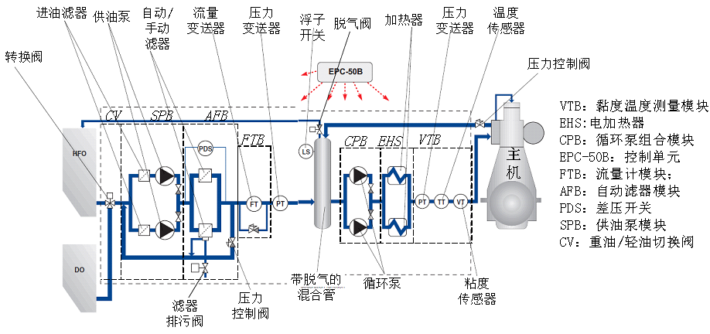

2）实验功能

* 模拟一个真实的船舶主机燃油粘度控制系统；
* 仿真实验面板绘有过程模拟图，学生可清楚地观察控制对象；
* 实现燃油的温度程序控制以及粘度定值控制；
* 实现轻油/重油的切换控制；
* P、PI、PID控制控制器的设计和操作；
* 稳态误差和闭环瞬时响应；
* 响应曲线的数据保存和打印输出。

**4. 制作周期**

2018年10月30日-2019年3月1日

1. **验收要求**

1）实验装置具备故障模拟功能；

2）显示器外观稳重、固定牢靠，控制箱质量可靠；

3）控制回路功能正常；

4）电器元件品牌优质、质量可靠；

5）所有接头考虑避免裸露，避免实验造成触电。